丝印网版制作学习三
晒版与冲洗网板
一，网版图案与承印物对位（以印刷T恤为例）：
- 将T恤套在丝印机台版上；
- 将菲林胶片放置在T恤上，调整胶片图案在T恤上的正确位置；
- 将网版夹在夹头上（不要夹紧）；
- 上面调整网板；下面前后调整台版（带T恤和菲林片），使菲林片上的图案与网版丝
网面对应，即图案都在丝版涂浆范围内（注意：图案应与网框内边缘离开2-3厘米）。然后
夹紧网板并抬起。
- 使用双面胶粘贴在菲林胶片四角上，将网版放下，菲林片黏住网板底面。
- 图案在网版上的位置确定后即可进行晒版。
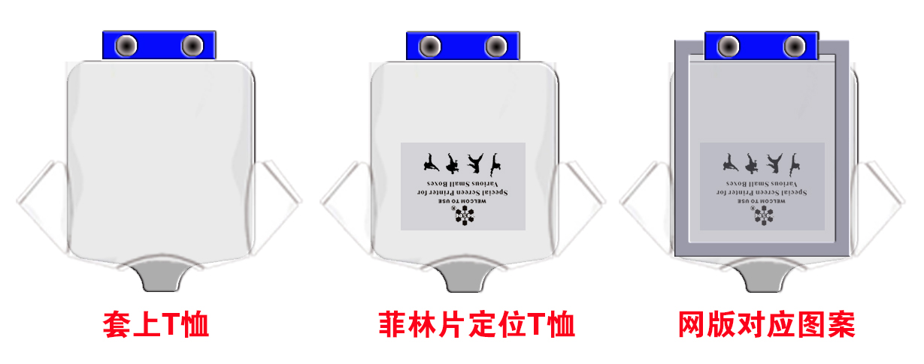二，晒版：
- 使用下投光式紫外线晒版机：
可直接将已经粘贴菲林胶片的网版放入晒版机中晒板即可。
使用方法见晒版机使用说明书
- 使用上投光式紫外线晒版机：
需将已经在网版背面粘贴菲林胶片按照定位位置转移到网版内面粘贴在丝网面上。
（可将菲林片的四角位置在网框边上做标记，取下菲林片后再按标记粘贴在内面）
使用方法见晒版机使用说明书
- 晒版是制版工艺中比较简单的，最重要的是要让菲林胶片与网板丝网面紧密贴合；
再就是曝光时间，晒版机品种很多，紫外线强度不同，感光浆品种也很多，需要先做曝光实验，具体方法请参考尾部附件。
三，冲洗网版：
感光的基本原理：
感光浆材料是一种在紫外线照射下发生固化而不溶解于水，菲林片上的图案阻挡紫外线曝光，没有被曝光的感光浆可溶解于水，丝网上有图案的部分可用高压水枪冲掉，从而出现图案在丝网上镂空。
- 将曝光完成后的网版放入冲板箱中，并放水浸泡或冲水浸湿1分钟左右；然后用高
压水枪冲洗图案部分，冲洗过程中，随时拿起网板观察网版镂空部分是否冲洗干净，图案或文字边缘是否光滑顺畅，可再次用高压水枪清洗直至图案完整。
- 冲洗网版完成后，可放置在太阳光下自然晾干，同时也通过太阳光中的紫外线对感
光浆膜进一步固化。
- 封边方法一：使用胶带将干燥后的网版内面四边镂空部分用胶带连同网框内边封（防
止网框里填入胶浆或油墨后，这些材料从边缘漏下到承印物上；同时，在网版下部丝网面也同样用胶带封住。
封边方法二：毛刷沾取感光浆涂抹在网版外层四边镂空处，并完全涂抹堵住边缘所有网纱镂空处；同时，对使用传统黏胶网板，要将网版内面四边网纱与网框接触的地方全部用感光浆封住（防止使用带有稀料的油墨溶解粘网胶造成丝网脱离网板）。
- 完成以上程序后，准备上机印刷。
四，冲洗网板过程中易发生的问题及解决方法：
- 感光膜起气泡并脱离网纱：
原因：网纱的起泡处有油污未清洗干净
解决方法：数量较少，面积不大，且出现在对图案影响不大的地方，可在完成冲洗网版
并干燥后，在气泡镂空的地方用毛刷沾取感光浆涂抹在网板外层，烘干后并再次进行感光固化；也可用胶带粘贴在网版外层，堵住气泡镂空处即可使用。
胶带可使用普通封箱胶带；
特别提示：使用需要添加稀释剂，慢干剂，快干剂等稀料的油墨类，网框内胶带封边一定要封严密，否则稀料会溶解背面的胶带而脱离。
同时，用含有稀料的油墨印刷的网板，不可用胶带封堵气泡，只能使用感光浆涂抹并再次固化。
- 图案边缘在冲洗过程中脱层起皮：
原因：感光浆膜过厚未能完全固化 网纱未清洗干净
解决方法：无法解决 揭去网纱 重新绷网 重新制作
- 大面积脱层起皮：
原因：网纱未清洗干净 感光时间不够
解决方法：无法解决 揭去网纱 重新绷网 重新制作
- 应镂空图案中有未冲洗掉的固化的感光膜
原因：菲林胶片中有透光点
解决方法：数量少，面积小，可使用针尖扎穿感光膜达到镂空；
面积大，数量多，只能揭去网纱 重新绷网 重新制作。
- 图案只有部分能够冲洗掉或图案边缘冲洗不干净，锯齿较多
原因：菲林胶片不够黑发生透光或曝光时间过长
解决方法：检查菲林片 重新设定缩短曝光时间 网板作废 重新绷网制作

附件：
如何让感光胶与晒版机匹配
我们通常使用的丝印晒版机不论是紫外线玻璃管的还是LED的，碘镓灯的基本上使用的都是波长365nm的,对大多数的感光胶都是适用的。但因紫外线的功率，紫外线与网板间距等方面不同，感光胶的品牌不桶，化学性能不同以及上感光胶遍数不同，感光胶厚度不同等各方面因素影响，造成晒板时间也会有比较大的差异。所以，在选购紫外线晒版机后，必须与用户使用的感光胶先做匹配性实验，确定最佳的曝光时间，才能够做出高质量的网板。
可使用如下方式来匹配感光胶和晒版机：
- 按用户通常使用的感光胶和上胶工艺上胶一个网板；
- 将上好胶并已经干燥的丝网从网板上割下来并分成4-6块（注意避光）；
- 准备一个与网片合适图案的菲林片与网片放在晒版机上，首先设定时间200秒；按晒版机的操作曝光；
- 曝光结束后，观察网片上未被曝光图案与曝光空白部分在颜色上有没有差别，没有任何差别的，说明曝光时间过短；需要加长曝光时间；有颜色差别，可放置在冲板箱中用水浸透1分钟，然后用冲版水枪反正面冲洗网板；
- 检查冲洗后的网片图案部分情况，特别是图案边缘部分是不是清晰，达到所需要的效果，说明感光胶的曝光时间适合晒版机，可确定使用本感光胶晒板时间。
- 如达不到（5）的效果，使用其它的网片分别设置250秒，300秒。。。。重复（3）（4）步骤，直到实验出（5）的最佳效果。

